CARNAVAL
Carnaval es una festa religiosa Cristiana i consisteix en anar disfressat.

- A l’escola ho celebrem així:
Uns dies abans arriba el Requinquà que és el rei d’aquesta festa.
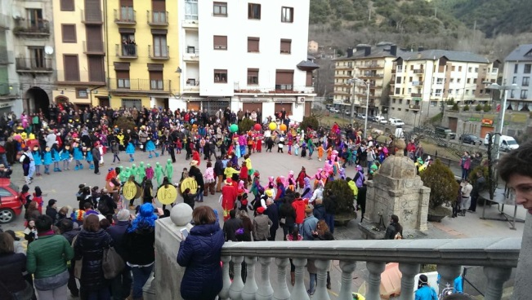
Cada dia ens diu el que tenim que portar com: una perruca, un pentinat divertit, un davantal, el pijama, la cara pintada,.....
El dijous gràs, es un dia que com la tradició diu es menja botifarra negra, botifarra d’ou i un entrepà de truitada.
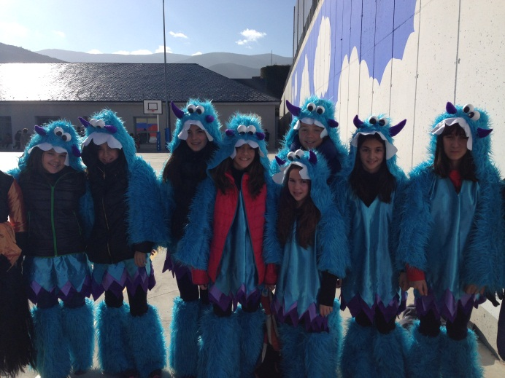
- Dilluns de carnaval:
Es el dia en que els petits es disfressen i fan una rua. Quan s’arriba a la Plaça Major ballen la passa, que es un ball tradicional del Pallars Sobirà. A l’arribar al Poliesportiu, que es el lloc d’arribada es fa una xocolatada.
- Dimarts de carnaval:
Cap allà a les 14:00, es va al parc del Riuet a fer la Calderada, es un dinar popular que hi pot anar tot el poble i si vols hi pots anar disfressat.
A la tarda, es fa la rua dels grans on hi ha tot de carrosses de diferents pobles de la comarca.
Al ball de tarda, es fa el concurs de la millor carrossa i la millor disfressa, també es premia la millor disfressa amb grup sense carrossa.

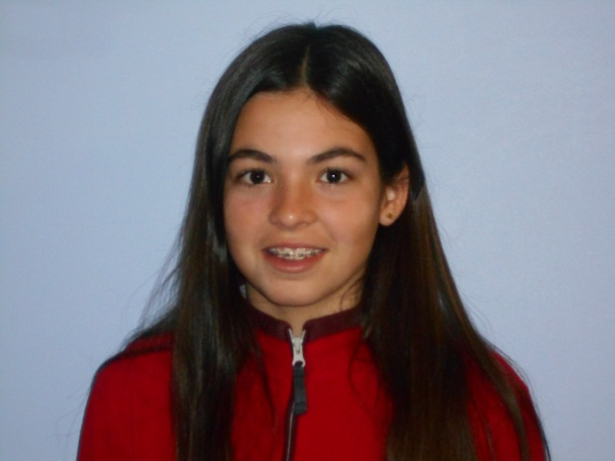
Laia Català i Laia Rabasa
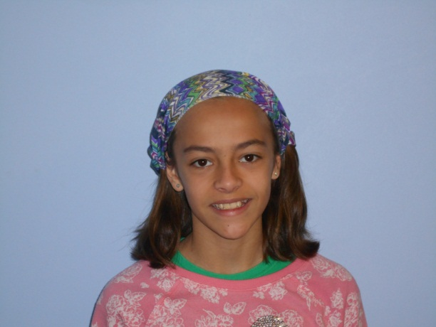

AQUESTA FESTA ES MOLT DIVERTIDA, HO TENIU QUE PROVAR!!!!

